Осенне-зимний пожароопасный период 2020

За период 2020 года обстановка с пожарами в городе Челябинске по сравнению с аналогичным периодом прошлого года (АППГ) характеризовалась следующими основными показателями:
- зарегистрировано 3186 пожаров;
- погибло при пожарах 48 человек (из них двое детей);
- получили травмы на пожарах 61 человек (травмирован 1 ребенок).
Анализ пожаров за последние два года показывает, что в жилом фонде происходит свыше 70 % от общего числа пожаров, а гибель людей происходит как правило только в жилье, и в 90% случаев в первые минуты пожаров от отравляющего воздействия продуктов горения.
С целью подготовки города к осенне-зимнему пожароопасному периоду, 5 октября 2020 года Администрацией города Челябинска издано Распоряжение № 9654 «Об утверждении Плана мероприятий по обеспечению пожарной безопасности, защите населения и территорий города Челябинска в осенне-зимний пожароопасный период 2020-2021 годов» Почему именно на этот период времени уделяется особое внимание пожарной безопасности?
Во время отопительного сезона из-за социальных проблем, некоторые домовладельцы и квартиросъемщики, зачастую не уделяют должного внимания обслуживанию и ремонту отопительных печей и обогревательных приборов и допускают их в эксплуатацию в неисправном состоянии. Именно по этой причине в холодное время года происходит большее количество пожаров. Чем же опасен отопительный сезон? Что нужно предпринять, чтобы домашний «очаг» дарил только тепло и уют?
Если говорить о «печных» пожарах, то здесь можно выделить две основные причины. Во-первых, пожар часто происходит из-за нарушения правил устройства печи: недостаточные разделки дымовых труб в местах их прохождения через деревянные перекрытия, а также из-за малых отступок (расстояние между стенками печи и деревянными конструкциями перегородок и стен дома). Сюда же можно отнести отсутствие предтопочного листа, в результате чего выпавшие из топливника угли воспламеняют пол.
Неправильно сложенная печь как бомба замедленного действия: все эти нарушения чаще всего дают о себе знать при длительной эксплуатации печи.
Необходимо обязательно знать домовладельцам, что все-таки главное в печке - это безопасность, а все остальное - хорошая тяга, теплоотдача, экономичность и эстетические качества - вторично! Поэтому при кладке печей необходимо обязательно пользоваться услугами профессиональных печников, имеющих соответствующую квалификацию.
Другой причиной является нарушение правил пожарной безопасности при эксплуатации печи, когда даже при вполне исправном отопительном приборе бывают неприятности. Сюда относится и розжиг печей бензином, керосином и другими легковоспламеняющимися жидкостями, использование дров, длина которых превышает размеры топливника, а также перекаливание печей.
Кроме того, нельзя топить печи с открытыми дверцами, сушить на них одежду, дрова и другие материалы, а поверхности отопительных приборов и дымовых труб необходимо систематически очищать от пыли и белить, обнаруженные в печи трещины своевременно заделывать.

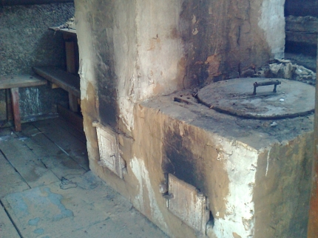

Если говорить о так называемых электрических причинах пожаров в холодное время года, то всем домовладельцам необходимо помнить, что, включая любой электрообогреватель, нужно быть особо бдительным. Ни в коем случае нельзя использовать самодельные электрообогревательные приборы с открытыми нагревательными элементами, а также включать для обогрева электрические плитки. Электронагревательные приборы, не имеющие устройств тепловой защиты нельзя использовать без подставок из негорючих теплоизоляционных материалов, исключающих опасность возникновения пожара. В любом случае, даже если прибор исправный, его следует устанавливать перед включением подальше от легковоспламеняющихся предметов. Если дома ветхая электропроводка, повреждены розетки, не ждите пожар, пригласите специалиста. Ни в коем случае нельзя доверять ремонт случайным людям, такая экономия жителям города может дорого обойтись.
Одна из основных причин возгораний в холодное время - перегруз сетей, когда в одну розетку включают сразу несколько электроприборов, в результате чего происходит короткое замыкание.

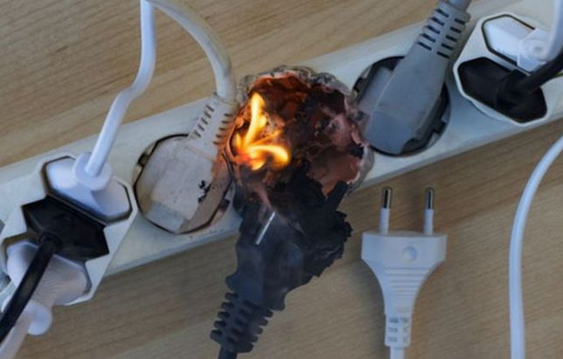
Одним из наиболее эффективных средств предотвращения гибели людей при пожаре являются автономные пожарные извещатели, реагирующие на дым на ранней стадии возгорания, способные звуковым сигналом тревоги своевременно предупредить жителей о возникшем пожаре. Они не требуют прокладки специальных линий пожарной сигнализации и дополнительного оборудования. Опыт применения в отдельных регионах и зарубежных странах показывает, что число человеческих жертв может быть сокращено на 60-70%.
В июле-сентябре 2020 года Комитетом сформированы списки адресов проживания 564 многодетных малоимущих семей и многодетных социально неблагополучных семей для организации работы по установке в жилых помещениях автоматических пожарных извещателей (АПИ).
От каждой семьи получено предварительное согласие на проведение в жилом помещении работ по установке пожарных извещателей.
Установка осуществляется Челябинским областным отделением Общероссийской общественной организации Всероссийского добровольного пожарного общества и Челябинским областным общественным учреждением по пожарной безопасности «Добровольная пожарная команда» (далее – исполнители) в рамках полученной субсидии из областного бюджета на установку пожарных извещателей в частных жилых помещениях на территории Челябинской области.
По имеющейся информации в настоящее время АПИ установлены по 178 адресам проживания семей (по 2 датчика на каждое жилое помещение). Списки с указанием адресов установки АПИ в адрес Комитета не поступали. До конца 2020 года исполнителями планируется установить пожарные датчики еще по 275 адресам.
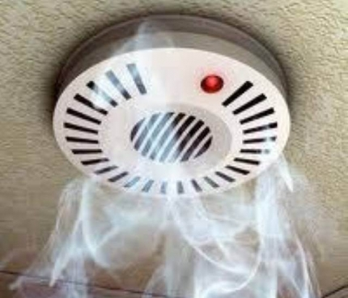

ЕСЛИ ВСЕ ЖЕ СЛУЧИЛАСЬ БЕДА, УПРАВЛЕНИЕ ПО ОБЕСПЕЧЕНИЮ БЕЗОПАСНОСТИ ЖИЗНЕДЕЯТЕЛЬНОСТИ НАСЕЛЕНИЯ ГОРОДА ЧЕЛЯБИНСКА, РЕКОМЕНДУЕТ:
- Главное - не отчаивайтесь! Звоните по телефону 101 или 112, зовите на помощь соседей или прохожих.
- Если не можете встать с постели, стучите в пол или стены всем, что попадется под руку. Попытайтесь доползти до дверей или окна. Ждите помощи лежа на полу: там больше свежего воздуха;
- Покидая горящее помещение, постарайтесь закрыть за собою двери и окна, иначе от притока кислорода пожар разгорится еще сильнее;
- Если почувствовали запах дыма из подъезда, двери не открывайте потому что огонь может ворваться в квартиру.
- Если вдруг пожар застал Вас в подъезде, стучитесь к ближайшим соседям, но ни в коем случае не пользуйтесь лифтом.

